
《软件体系结构与设计》实习报告

题目： 第2次上机实验

班级序号： | 111181
学生姓名： | 周麟
任课教师： | 尚建嘎

中国地质大学信息工程学院软件工程系
2020年11月

目录
一、实验设计 3
1.1 系统需求 3
1.1.1技术环境需求 3
1.1.2功能需求 3
1.1.3质量需求 3
1.2 架构设计 3
1.3 接口设计 3
二、实验过程 4
2.1 软件实现 4
2.1.1服务器 4
2.1.2客户端 5
2.1.3数据库 5
2.2 实验环境 5
硬件: 5
软件: 5
2.3 实验步骤 6
三、实验评价 6
3.1 实验结果 6
3.2 结果分析 9
四、总结 9
参考文献： 10
附件： 10
数据库映射： 10
特定sql语句访问数据库： 11

一、实验设计

1.1 系统需求

1.1.1技术环境需求
本应用使用idea中的spring boot开发服务器；使用Android studio开发客户端进行可视化；使用MySQL进行数据的存储和服务器对于数据的访问。

1.1.2功能需求
- 服务器需要完成对于数据库的连接访问并提取数据；对于不同客户端对于服务器不同请求进行不同的响应。
- 客户端能够成功对服务器进行访问，并且成功发送请求；对于请求响应回的数据进行客户端的显示。
- 配置好mysql环境，设置好访问的账户密码。
- 在部署时，使用花生壳提供域名或者购买域名，与内网ip设置好映射；客户能够通过域名间接访问内网。

1.1.3质量需求
- 返回给客户的数据完整且一致。
- 保证客户能够成功连接上服务器，不会报错或者导致app陷入死循环或者线程等待。
- 保证Android studio，Java各项插件安装完成，不会造成应用报错。
- 保证Android studio sdk版本能够被大多数用户进行使用。

1.2 架构设计
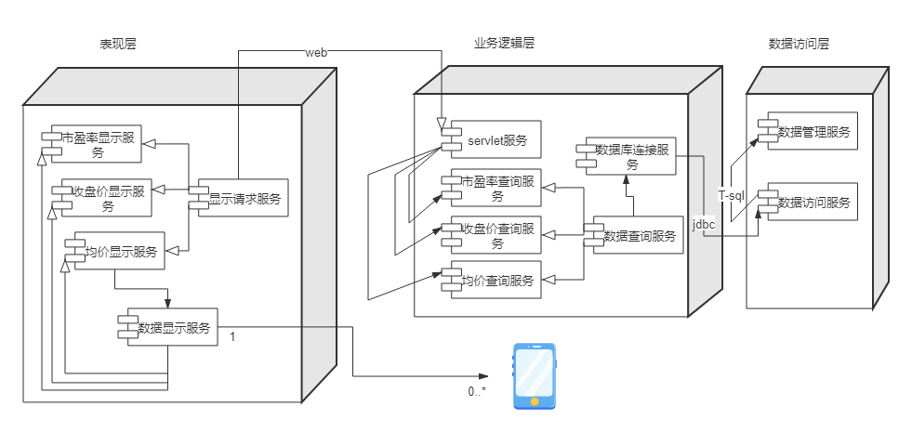

1.3 接口设计
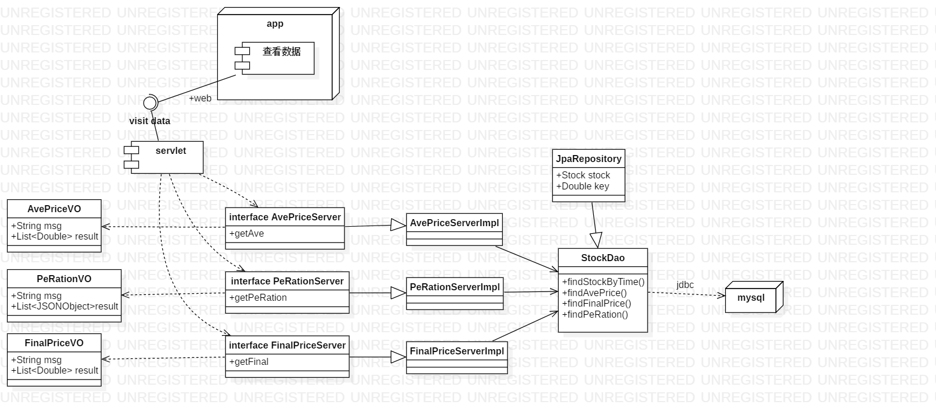

二、实验过程

2.1 软件实现

2.1.1服务器
服务器是使用spring boot进行开发，所以要合理使用响应的注解。

2.1.1.1数据库实体类
利用注释@Entity表名这是一个实体
在使用注释@Table(“表名”)能够将响应的数据库对象映射到该类中
之后再构造列映射，用注释@Column(name = “列名”)将响应的列映射到该类中(注：列名对象的类型与数据库表中的列对象类型相同)
数据库实体类的构造将数据库相应的表进行映射，便于之后JPA对于数据库的连接和相应的查询操作。

2.1.1.2查询视图对象
封装需要显示数据的类，在具体调用时，将显示的数据保存到相应的视图对象中。

2.1.1.3服务的接口与实现
面向接口调用，定义相应视图对象对应的接口，包含视图对象需要进行的操作。
定义实现类利用@server注释，表示该类实现接口。
在调用方法时，调用的是接口，但是执行的方法时实现类的实现。

2.1.1.4不同请求处理
利用注释@getMapping(/xxx) xxx表示请求类型
注释下的方法就是相应该请求的方法。

2.1.1.5 Repository
利用注释@Repository表明这是一个Repository方法类。
继承至JPA，负责从数据库读取信息。具体实现则需要继承JpaRepository，参数为数据表对象和主键类型。
当和数据库连接上之后，JpaRepository具有简单查询表的功能，如findAll()方法。
如果需要特定的sql语句进行查询则需要使用注释@Query(“sql语句”) 但是有些类型需要按照Java类型进行编写。

2.1.1.6 Json对象
最后的数据需要转化为Json数据，便于客户端读取，所以在定义视图对象时，子元素需要加入注释@JsonProperty(“xxx”) 表名Json对象xxx。
或者利用JSONObject a = JSONObject.fromObject(b)进行转化。

2.1.2客户端

2.1.2.1可视化
利用MPAndroidChart提供的模型对数据进行不同形式的显示.

2.1.2.2 获取数据
通过内网穿透提供的域名。进行url的赋值，通过输入流获取请求返回的Json数据，然后将数据显示在MPAndroidChart提供的模型中。

2.1.3数据库

2.1.3.1 存储数据
将excel中需要的数据进行导入，以合适的形式保存到表中。

2.2 实验环境

硬件:
一台联网的计算机
一台安卓手机

软件:
花生壳:进行内网穿透,使得客户端可以通过外网访问服务器内网
Android Studio:进行客户端测试
Idea maven项目打包后的jar文件:运行测试客户端
Mysql环境:作为数据库

2.3 实验步骤
1.在jar包的绝对路径中打开命令行，执行java -jar xxx.jar xxx为jar包的名称。
2.在安卓手机中运行该程序。

三、实验评价

3.1 实验结果
打包服务器，命令行运行
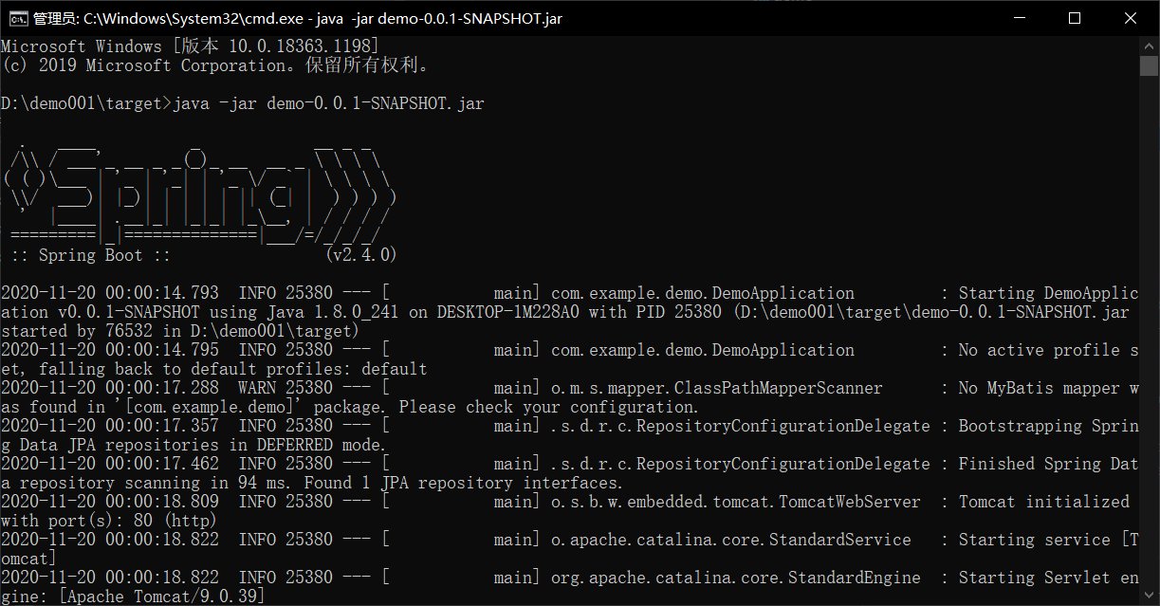
不同的请求会显示不同的信息
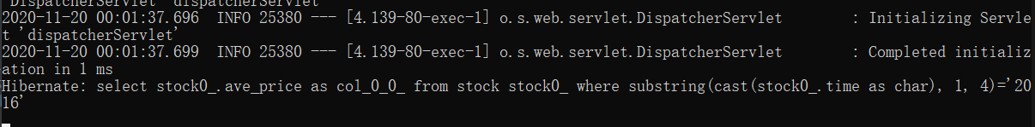
安卓端打开应用
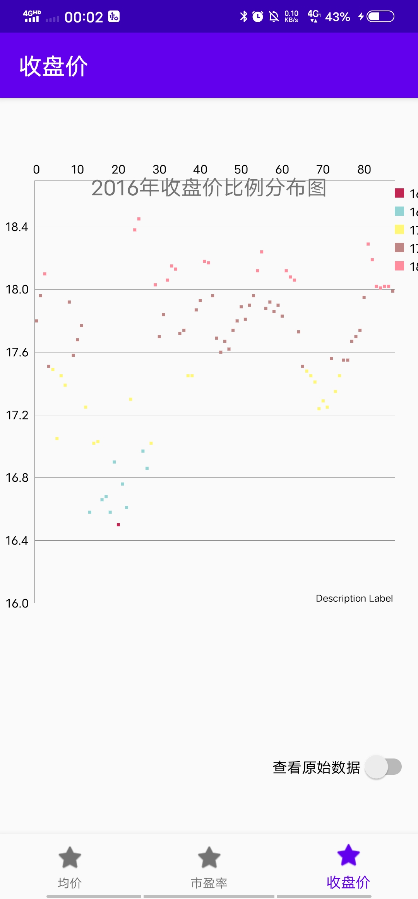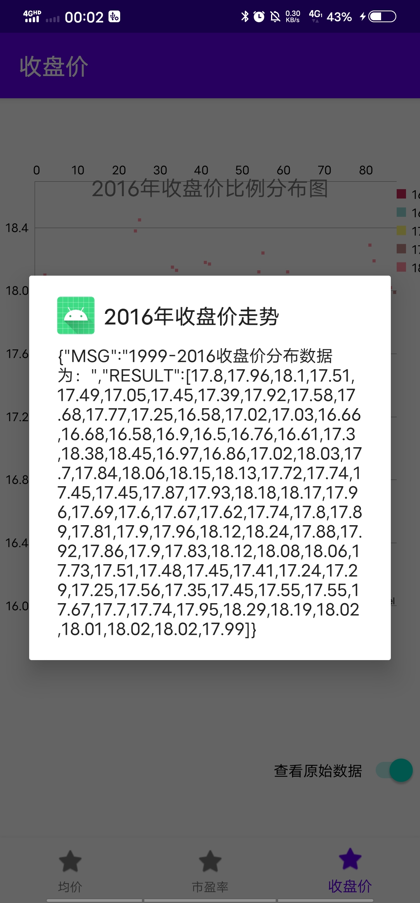

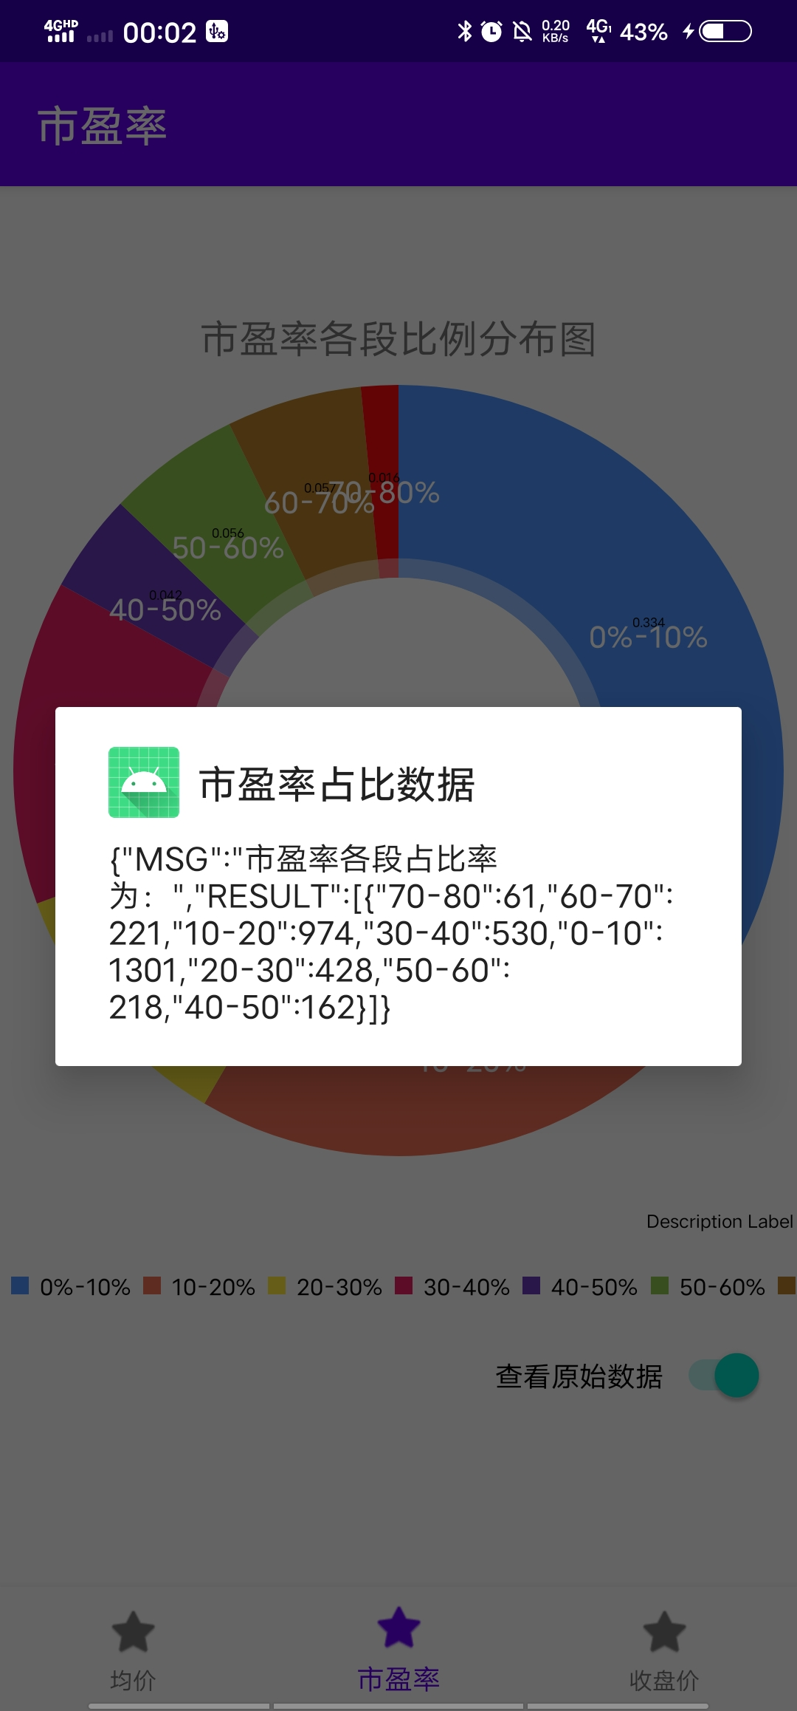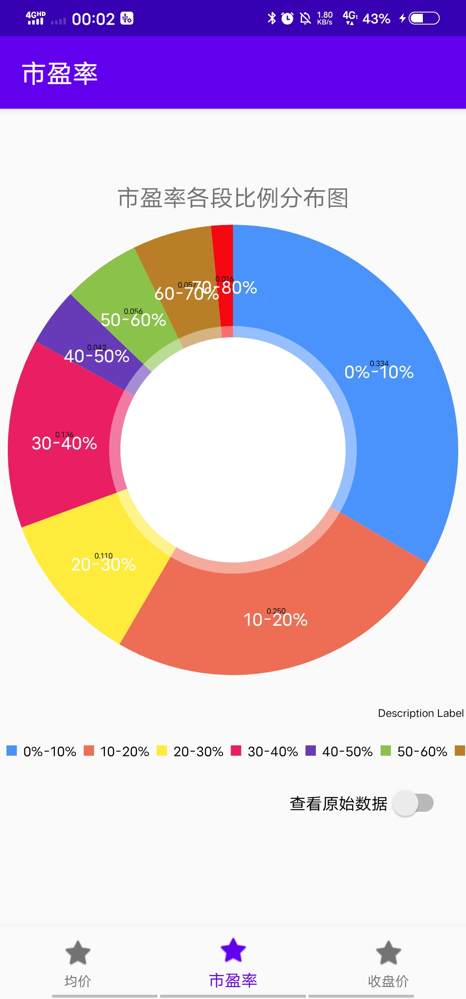

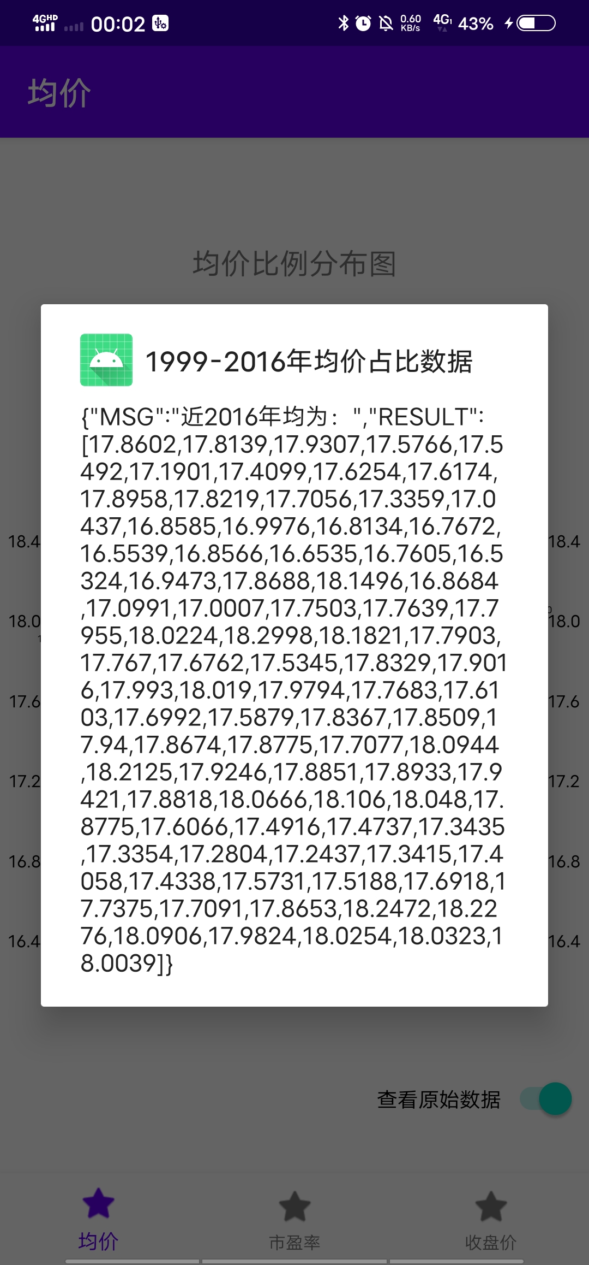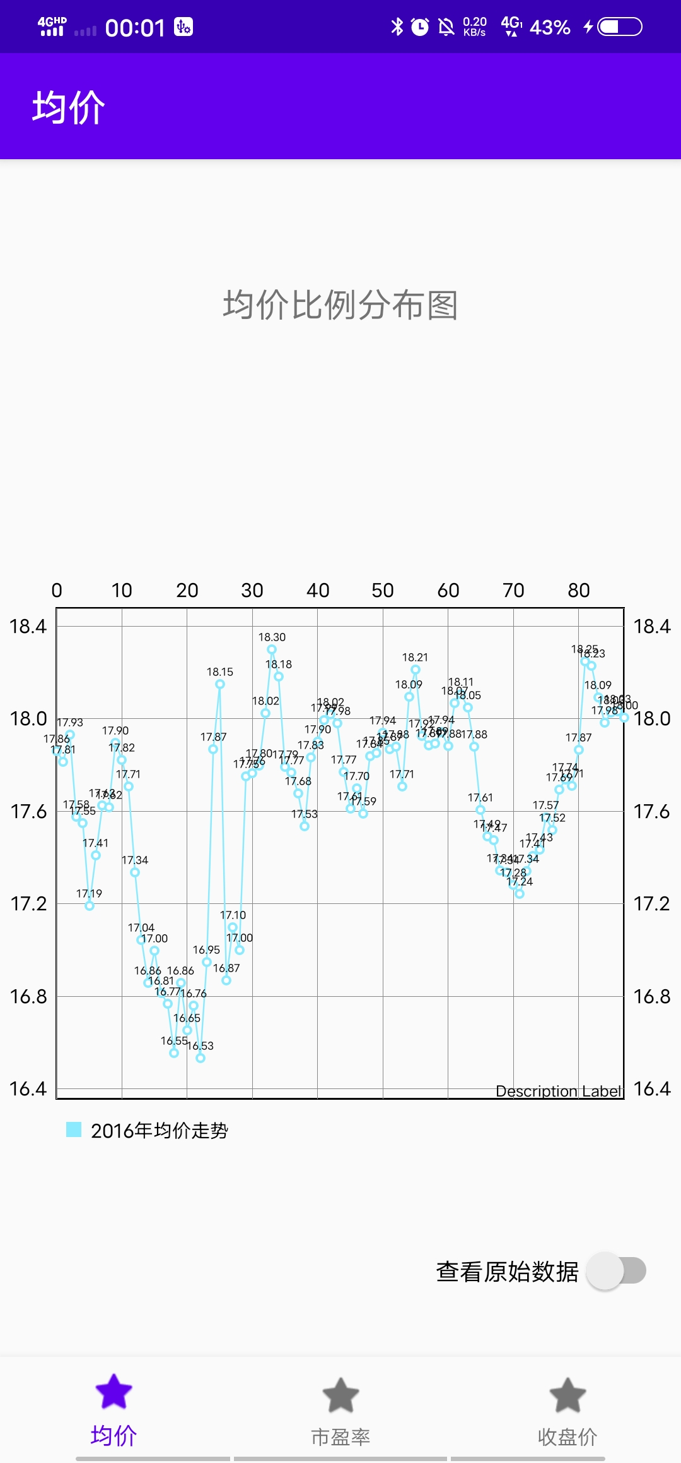

花生壳的内网穿透


3.2 结果分析
由于从来没有接触过云服务之类的操作，没有使用内网穿透来实现通过外网对内网ip的映射，这次的实验大大超出了预期。

四、总结
如：
（1）[对本次实验报告工作的整体总结。包括：结果要点和结论，本次实习收获和不足。]
（2）[给出开发中遇到的问题及解决办法，程序中待解决的问题及改进方向。]
（3）[总结性地阐述本实习结果可能的应用前景、局限性及需要进一步深入研究的方向。]
1.通过这次实验最大的收获就是对于面向接口编程有了更深的认识，具体实现就是定义相应的接口，再定义实现类，实现接口定义的方法，在调用方法时，只调用相应的接口，就会调用相应实现类实现的方法。还有对于spring boot框架的了解，掌握基本的注释的调用和映射，Maven框架的便捷性，只需要在.XML中加入相应需要导入的模块，就会自动下载导入。拥有了自己的域名，可以使用自己的域名访问自己的服务器，这是比较有成就感的事情。而且开发的Android应用可以在手机端运行，感觉自己完成了一个小小的项目。
2.开发的时候遇到了一些插件加载不完整的问题，或者ip没有映射到服务器的问题，通过搜索引擎搜索增加删除必须和不必须的插件，使用ipconfig/All查看相应使用的首选ip解决。
3.本实习实现了一个小小的Android应用，之后可以将这个小框架拓展，将Json数据复杂化，在Android应用访问时，可以展示出更加丰富的消息，比如从网站中爬取相应的数据，如电影影评之类的，供客户查看。

参考文献：
Android图表控件MPAndroidChart的简单介绍（MPAndroidChart3.0）https://blog.csdn.net/ww897532167/article/details/77334345?ops_request_misc=%257B%2522request%255Fid%2522%253A%2522160516757219724839227474%2522%252C%2522scm%2522%253A%252220140713.130102334..%2522%257D&request_id=160516757219724839227474&biz_id=0&utm_medium=distribute.pc_search_result.none-task-blog-2~all~top_click~default-1-77334345.pc_first_rank_v2_rank_v28p&utm_term=MPAndroidChart&spm=1018.2118.3001.4449

使用SpringBoot+Mysql+JPA实现对数据库的增删改查和分页
https://www.cnblogs.com/zyx110/p/10801625.html

SpringBoot + MySQL
https://www.jianshu.com/p/ca185e2b19fe

附件：

数据库映射：
@Data
@Entity
@Table(name = "stock")
public class Stock {

@Id
@Column(name="TIME")
private Double time;
@Column(name="AVE_PRICE")
private Double ave_price;
@Column(name="FINAL_PRICE")
private Double final_price;
@Column(name="PE_RATION")
private Double pe_ration;

@Override
public String toString() {
return "Stock{" +
"time=" + time +
", ave_price=" + ave_price +
", final_price=" + final_price +
", pe_price=" + pe_ration +
'}';
}
}

特定sql语句访问数据库：
//查询2016年均价
@Query("select ave_price from Stock where substring(cast(time as string),1,4)='2016'")
List<Double>findAvePrice();

//查询2016年的收盘价
@Query("select final_price from Stock where substring(cast(time as string),1,4)='2016'")
List<Double>findFinalPrice();

//查询不同范围的市盈率
@Transactional
@Query("select count(pe_ration) from Stock where :lower<=pe_ration and pe_ration<=:upper")
Long findPeRation(@Param("lower") Double lower,@Param("upper") Double upper);

